





Data e hora da consulta: 07/11/2024 08:38
Usuário: ***.661.207-**
Impressão Completa
Nota de Empenho
UG Emitente
Código
90016
Nome
Moeda
JUSTICA FEDERAL DE PRIMEIRO GRAU - RJ
REAL - (R$)
CEP
CNPJ
Endereço
05.424.540/0001-16 AV. ALMIRANTE BARROSO, 78/13
20031-001
Município
UF Telefone
RIO DE JANEIRO
RJ 3218-9771
Ano
2024
Tipo
Número
NE
663
Célula Orçamentária
Esfera
PTRES
168312
Fonte de Recurso Natureza da Despesa UGR
Plano Interno
1
1000000000
339030
-
-
Data de Emissão Tipo
Processo
Taxa de Câmbio
0,0000
Valor
06/11/2024
Ordinário
EOF-2024/00779.08
33.000,00
Favorecido
Código
Nome
16.553.670/0001-75 CONCA AUTOMACAO INDUSTRIAL LTDA
Endereço
CEP
LUIZ ROSSO 435 SALA 11 B SAO LUIZ
88803-471
Município
UF Telefone
CRICIUMA
SC
Amparo Legal
Código
Modalidade de Licitação
PREGAO
179
Ato Normativo
Lei 14.133/2021
Artigo
Parágrafo
Incíso
Alínea
28
-
I
-
Descrição
AQUISIÇÃO DE MATERIAL DE REFRIGERAÇÃO. PREGÃO 90057/2024, ATA JFRJ-ARP-2024/00096, JFRJ-
DES-2024/40081 *ID-155 - SEMEQ* *RP*
Local da Entrega
CONFORME ESPECIFICAÇÃO
Informação Complementar
09001605900572024 - UASG Minuta: 090016
Sistema de Origem
COMPRASNET-ME
Versão Data/Hora
Operação
002 06/11/2024 16:47:36 Alteração
1
de
3

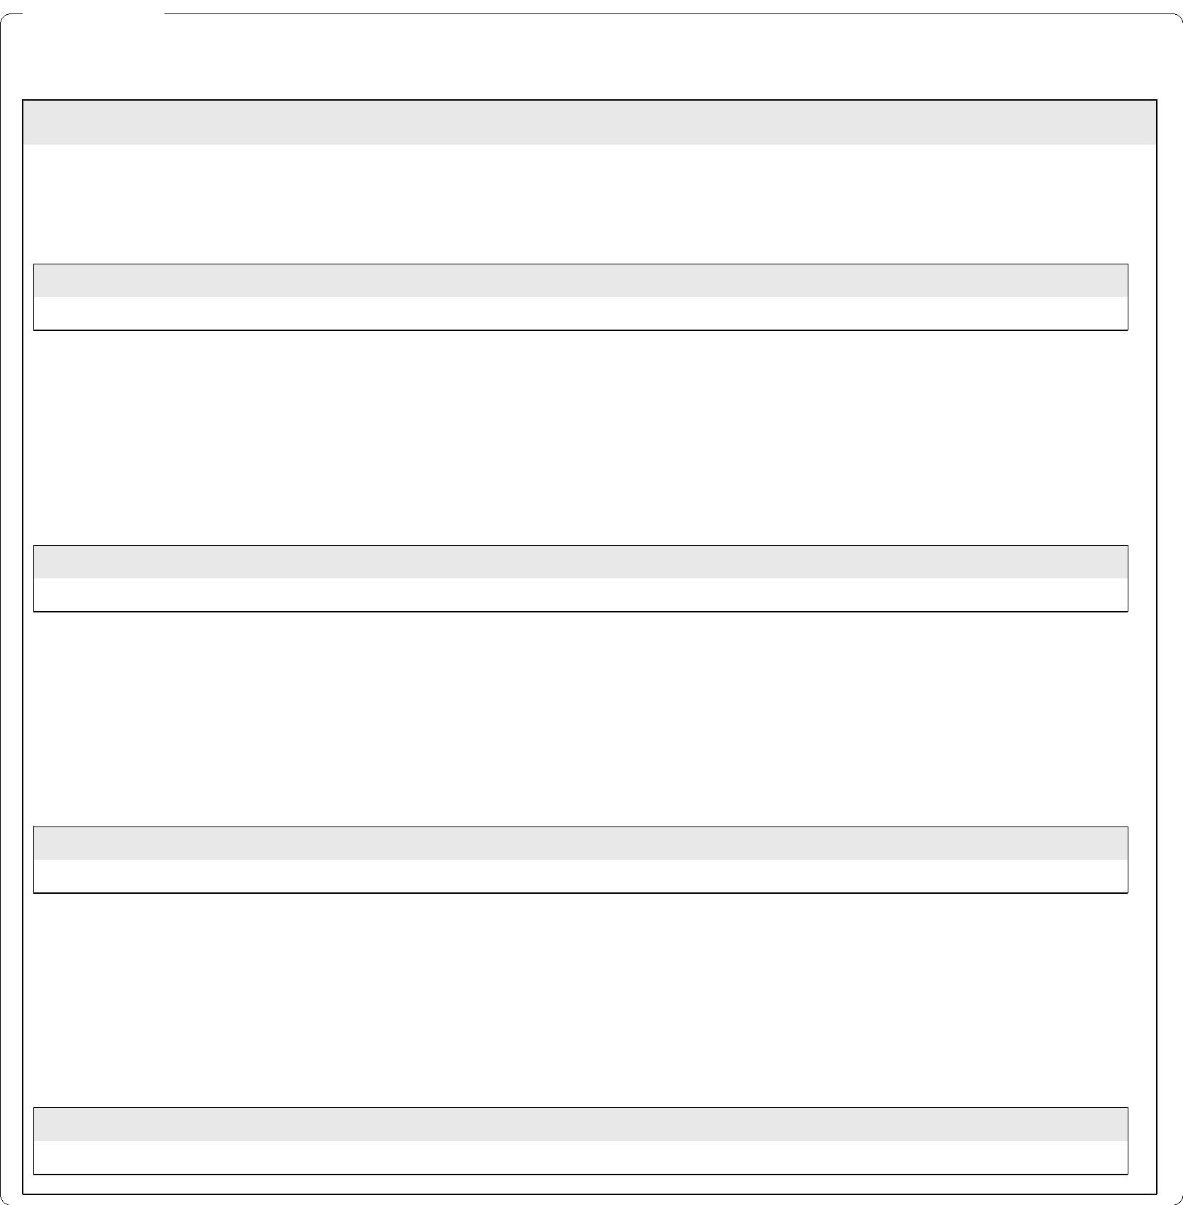
Data e hora da consulta: 07/11/2024 08:38
Usuário: ***.661.207-**
Impressão Completa
Nota de Empenho
Lista de Itens
Natureza de Despesa
Total da Lista
339030 - MATERIAL DE CONSUMO
33.000,00
Subelemento 24 - MATERIAL P/ MANUT.DE BENS IMOVEIS/INSTALACOES
Seq.
Descrição
Valor do Item
001
Item compra: 00013 - INVERSOR FREQUÊNCIA, REFERÊNCIA
FABRICANTE CFW500C16POT4DB20, POTÊNCIA NOMINAL 15 CV,
TENSÃO NOMINAL 400 V, TIPO TRIFÁSICO
6.000,00
Data
Operação
Quantidade Valor Unitário
1,00000 6.000,0000
Valor Total
06/11/2024 Inclusão
6.000,00
Seq.
Descrição
Valor do Item
002
Item compra: 00018 - MOTOR ELÉTRICO, TIPO TRIFÁSICO,
ROTAÇÃO 1.750 RPM, APLICAÇÃO SISTEMAS INDUSTRIAIS E
DIVERSOS, CARACTERÍSTICAS ADICIONAIS CARCAÇA 90 S,
CATEGORIA DE DESEMPENHO N, POTÊNCIA NOMINAL 2 CV,
TENSÃO NOMINAL 220/380 V, GRAU PROTEÇÃO IP55, FREQUÊNCIA
NOMINAL 60 HZ
7.000,00
Data
Operação
Quantidade Valor Unitário
4,00000 1.750,0000
Valor Total
06/11/2024 Inclusão
7.000,00
Seq.
Descrição
Valor do Item
003
Item compra: 00019 - MOTOR ELÉTRICO, TIPO TRIFÁSICO,
ROTAÇÃO 1.750 RPM, APLICAÇÃO SISTEMAS INDUSTRIAIS E
DIVERSOS, CARACTERÍSTICAS ADICIONAIS CARCAÇA 90L,
CATEGORIA DE DESEMPENHO N, POTÊNCIA NOMINAL 3 CV,
TENSÃO NOMINAL 220/380 V, GRAU PROTEÇÃO IP55, FREQUÊNCIA
NOMINAL 60 HZ
8.000,00
Data
Operação
Quantidade Valor Unitário
4,00000 2.000,0000
Valor Total
06/11/2024 Inclusão
8.000,00
Seq.
Descrição
Valor do Item
004
Item compra: 00020 - MOTOR ELÉTRICO, TIPO TRIFÁSICO,
ROTAÇÃO 1.750 RPM, APLICAÇÃO SISTEMAS INDUSTRIAIS E
DIVERSOS, CARACTERÍSTICAS ADICIONAIS CARCAÇA 112M,
CATEGORIA DE DESEMPENHO N, POTÊNCIA NOMINAL 6 CV,
TENSÃO NOMINAL 220/380 V, GRAU PROTEÇÃO IP55, FREQUÊNCIA
NOMINAL 60 HZ
12.000,00
Data
Operação
Quantidade Valor Unitário
4,00000 3.000,0000
Valor Total
06/11/2024 Inclusão
12.000,00
Assinaturas
Versão Data/Hora
Operação
002
06/11/2024 16:47:36 Alteração
2
de
3


Data e hora da consulta: 07/11/2024 08:38
Usuário: ***.661.207-**
Impressão Completa
Nota de Empenho
Assinaturas
Ordenador de Despesa
LUCIANA BARÃO RODRIGUES
***.973.247-**
Gestor Financeiro
FABIO ALBUQUERQUE VIEIRA
***.863.017-**
06/11/2024 16:47:36
06/11/2024 16:33:48
Versão Data/Hora
Operação
002 06/11/2024 16:47:36 Alteração
3
de
3

